Министерство образования Республики Беларусь

Белорусский национальный технический университет

Кафедра «Геодезия и аэрокосмические геотехнологии»

Отчет

по лабораторной работе № 1

Работа со спутниковым оборудованием в RTK-режиме

Выполнил: ст.гр. 11405117

Бурак А.А.

Проверил: ст.пр. кафедры

Будо А. Ю.

Минск, 2021

GPS-съемка в реальном времени – это кинематическая съемка, когда оценка результатов может быть проведена непосредственно в поле.

Существует два фундаментальных способа работы:

- с использованием постобработки;

- в режиме реального времени.

В режиме реального времени вся обработка происходит в реальном времени, непосредственно в полевом контроллере, между приемниками необходимо наличие надежного канала связи для обмена данными. Все настройки, управление съёмкой, обмен данными и регистрацию результатов обеспечивает [полевое программное обеспечение](https://gis2000.ru/equipment/soft/), функционал.

Поскольку данный режим позволяет оперативно, непосредственно на объекте работ получать готовые координаты точек, то он преимущественно используется для съёмочных работ и для выноса в натуру (разбивки) точек.

При запуске съёмки на базовом приёмнике в полевом ПО необходимо указать точные известные координаты для данной точки, при выполнении работы у нас это был пункт 1706 у корпуса 16, в соответствии с ранее назначенной проекту системой координат. В последующем ПО имеет возможность сравнить текущее приближённое решение с известными значениями и сформировать разности координат для базовой точки.

Подвижный приёмник, работая недалеко от базовой станции (до нескольких десятков километров), находится приблизительно в равных с базой условиях приёма спутниковых сигналов и имеет близкий к ней уровень погрешностей определения координат. Таким образом ПО контроллера, находящегося на подвижном приёмнике, приняв корректирующую информацию от базы имеет возможность исправить результаты своей работы в реальном масштабе времени.

В комплекте используемого оборудования Trimble 8S 2018 было: ровер и приемник. Базовый приемник на пункте 1706 и передавал координаты приемнику на пункте 1705, расположенному у 16 корпуса БНТУ.

Погрешности измерений: по высоте ± 3 см, а в плане ± 2 см.

Каждому коду соответствовал свой условный знак.

На выходе с контроллера формируется итоговый файл с координатами и высотными отметками пикетов, который затем импортируется в программу ГИС.

Достоинство съемки в режиме RTK следующие.

Во-первых, обеспечивается высокая производительность работы, так как на каждую точку съемки уходит несколько секунд.

Во-вторых, качество результатов измерений гарантировано. Исполнитель может записывать готовые координаты в контроллер, отслеживать их качество и точность в любой момент времени, а при необходимости повторить измерения.

Режим RTK-съемки позволяет работать в любых системах координат, включая местные системы координат.

Съемка с применением спутникового оборудования выполнялась на полигоне, указанном на рисунке 1.

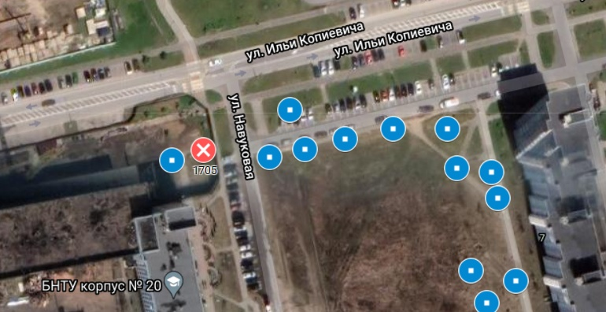

Рисунок 1 – Участок съемки с применением спутникового оборудования